Optikai tárak
A fény a különböző felületekről különböző módon verődik vissza. Ezt a tényt használják ki az optikai tárolók. A megvilágított felület váltakozása hordozza a rá írt információt.
Az optikai lemezek műanyag hordozóra felvitt fényvisszaverő rétegből állnak. A lemezek szerkezeti felépítését az alábbi ábra mutatja:
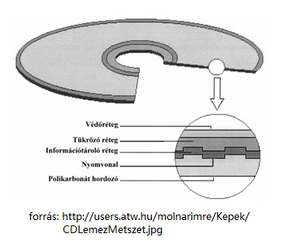
Optikai lemez keresztmetszete.
Az adatokat mélyedések (pit) és kiemelkedések (land) váltakozása reprezentálja, de ez az elhelyezkedés nézőpont kérdése, ugyanis a kiolvasás a másik irányból történik, azaz a pit-ek lesznek a kiemelkedések. Ezek a lemez belsejéből kiindulva spirális formában haladnak kifelé.
Optikai lemezek
Típus Fény hullámhossz Max. írási sebesség Kapacitás Megjelenés éve
CD 780 nm 7800 Kib/s 650 MB 1982
DVD 650 nm 31,68 Mib/s 4,7 GB 1995
BD 406 nm 54 Mib/s 25 GTB 2006
Egyéb lemezjellemzők:
Egyoldalas
Kétoldalas
Egyrétegű
Kétrétegű
Dátum (Ide a mai dátumot írd be!)
Készítette:
Saját Neved
9.A.

